Bulletin de nouvelles
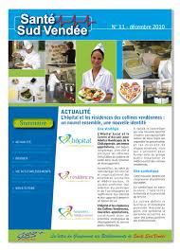
Un bulletin est une lettre dont le but est de faire connaître des nouvelles.
Il est plus généralement défini comme un genre de courrier individuel envoyé sur une base régulière à un groupe choisi de gens. Il est court, facile à lire et fournit des renseignements essentiels. Il devrait être conçu pour créer un intérêt et augmenter la connaissance. En ce qui concerne les bulletins, le mot-clé est la s i m p l i c i t é : simplicité dans la conception, simplicité dans l'écriture, simplicité dans le format.
Les bulletins servent à :
- Renseigner
- Annoncer les événements
- Intéresser les gens
- Rejoindre les gens par la poste lorsque les autres moyens ne fonctionnent pas
- Rejoindre beaucoup de gens de façon économique
- Rejoindre un public restreint qui partage un intérêt particulier
- Communiquer

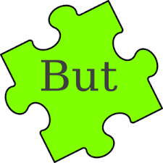
Ton bulletin doit avoir un but. Lorsque tu établis le but, il faut prendre les facteurs suivant en considération:
- la rédaction
- l'entrevue
- la recherche
- la dactylographie
- la conception
- l'impression
- ainsi de suite

Il est donc important de bien planifier ton temps.
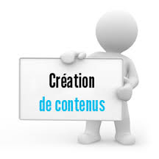
Compilation du contenu
Les bulletins présentent quatre caractéristiques spéciales :
- Renseignements à propos (exemples, définitions, faits).
- Vocabulaire spécialisé, registre de langue courant.
- Peuvent contenir de publicité.
- Point de vue et ton (impersonnel, personnel, objectif ou subjectif).

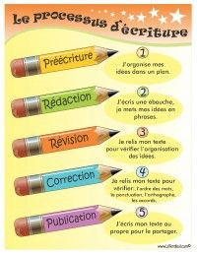
Quatre principes d'une bonne rédaction
- La rédaction est un travail (remue-méninges, plan, brouillon, correction, propre).
- Une bonne rédaction doit être aussi simple et directe que le parler. Lis à haute voix certaines de tes rédactions.
- Les lecteurs sont impatients. Utilise des phrases, des paragraphes et des articles courts.
- Évite la répétition.

Un article devrait généralement répondre aux questions :
Qui, Quoi, Quand, Où, Pourquoi et Comment.

Le premier principe à suivre pour donner une apparence professionnelle à ton bulletin consiste à garder chaque page en ordre et attirante pour l'oeil afin de faire passer ton message.
Choisis la couleur de ton papier avec soin. Des tons pâles et neutres comme le chamois, le blanc cassé, les bleus et les verts très clairs sont mieux balancés que le blanc. Évite le papier de couleur vive sauf pour les cas particuliers. Certaines couleurs repoussent vraiment les lecteurs.
L'encre devrait toujours être très foncée : le noir, le brun foncé ou le marine. On doit choisir un caractère facile à lire.
Pour obtenir une apparence propre et soignée, conserve le même caractère tout au long du bulletin. Le corps de la copie ne devrait pas être plus petit que 10 pouces et les titres devraient contenir les hauts de casse et les bas de casse pour faciliter la lecture.
50% | 25%
15% | 10%
Le tableau ci-dessous indique le pourcentage de travail à accorder à ton bulletin :

50% - écriture (rédiger de toi)
25% - faits
15% - plaisir
10% - images
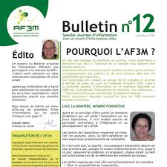
Dans un bulletin, les illustrations permettent :
(a) d'exprimer vos idées;
(b) de communiquer une ambiance ou une image;
(c) de transmettre l'information.

De bonnes illustrations peuvent rendre ton bulletin plus attirant et plus facile à lire et aider à renforcer ton message. Elles servent aussi à couper les blocs de caractères qui autrement pourraient paraître trop chargés.
Rappelle-toi de choisir des illustrations appropriées; ne place pas quelque chose juste pour remplir la page. Les espaces blancs donnent une page plus soignée, encadrent ton texte et présentent une apparence plus équilibrée.
Les marges, les cadres et les soulignements devraient être utilisés avec modération et seulement pour souligner des renseignements importants. Les illustrations doivent inciter le lecteur à regarder la page et la copie et non l'en détourner.

Mise en page
Votre bulletin a-t-il l'air plein et chargé ?
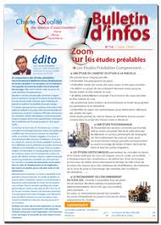
Une bonne conception commence par un bon format. Vérifie les modèles déjà faits sur Word et Wordperfect. Choisis-en un.
En plus du nom du bulletin, la planche d'identification doit comporter : le nom de ton organisme et la date de ce numéro. Si le nom de ton organisme n'explique pas clairement tes objectifs ou activités, il faut les ajouter.
Il est également important d'inclure sur la première page l'adresse du bulletin, le numéro de téléphone, le logo de ton organisme et le nom de l'éditeur.
Garde en mémoire les points suivants :
- La simplicité.
- L'unité.
- Le contraste.
- La proportion.

Copyright
En tant qu'éditeur de bulletin, tu dois indiquer tes sources de renseignements un peu partout. Le copyright est un aspect souvent négligé.
S'il y a un copyright sur un article ou un livre, tu ne peux le reproduire sans indiquer la source.
Source du document – Ministère d’Agriculture d’Ontario - (Permission de reproduction © Imprimeur de la Reine
